МКОУ СОШ №3 с углубленным изучением отдельных предметов
Приоритетный национальный проект «Образование»:

Оборудования для медиатеки (библиотеки)

Наименование продукции | Количество | Изображение
- Рабочее место библиотекаря  Монитор Acer  Системный блок Aquarus | 1 шт.
- Многофункциональное устройство LazerJet M1132MFP | 1 шт. | 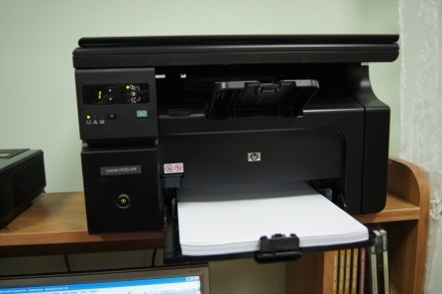
4.Мультемедийный проектор ACER | 1 шт. | 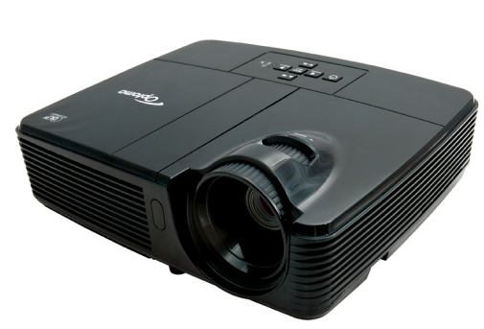
5.Колонки 2.0 SVEN | 1шт. | 